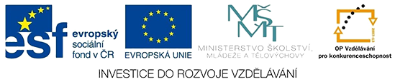

VY_32_INOVACE_08_INFORMATIKA_5_MALOVÁNÍ_TESTČ.4
Dětský domov, Základní škola praktická, Praktická škola, Školní jídelna a Školní družina, Duchcov, Školní 1, příspěvková organizace
Registrační číslo: CZ.1.07/1.4.00/21.0559
Petr Velvarský

MALOVÁNÍ – TEST Č. 4

Kde najdeme program MALOVÁNÍ:

Vyjmenuj alespoň 3 funkce programu MALOVÁNÍ:

Popiš tento obrázek:



